Landstreffet på Hafjell 2011
Her kommer litt informasjon om hvordan helgen utspant seg.
Til tross for de siste dagers hendelser med vrange værguder og masse vann fra fjell og daler ble dette ingen demper på helgens landstreff for de som valgte å ta turen!
Vi som kom fra Sør-Øst kjørte sammen oppover fra Olavsgaard ca. kl 14:00 ehh dvs 13:53 ble litt kluss akkurat her da reiseleder ’n har en litt for aggressivt innstilt klokke, beklager dette! Men vi hentet oss inn igjen og dro samlet fra Minnesund kl 1510. Det ble 6 biler som kjørte i følge, Erik Økland helt fra Mandal, Christer og Cato fra Gan, Anders fra Lillestrøm, Roy og “vi” fra Fetsund og Jon S. Braathen med kone fra Minnesund!
Jon tok føringen og holdt en perfekt fart hele veien, det ble tid til en stopp under veis, middag på Rudshøgda!
Espen og Geir Johnny dro i forveien og var fremme i det vi dro fra Minnesund.
På turen til Hafjell virket det som den ene meldingen etter den andre var dårlig nytt, det ble en del avbestillinger underveis, hvilket var forståelig der og da, for det var forholdsvis fuktig.
Ved ankomst ble vi godt mottatt av Espen og som uten unntak gjør en utmerket jobb for alle, uten denne lille mannen som er så stor innvendig ville det neppe blitt noe landstreff i år heller, husk på det her folkens, her er det 1 enkelt person som har fått dette til.
På hyttetunet var det allerede noen andre på plass også, ett hyggelig bekjentskap fra Klepp med campingvogn og Grand Ville Convertible.
Rett etter ankomst kom Kjetil rullende inn på tunet, kjøreturen fra Voss gikk greit.
På ett sted som Hafjell er det mange som har og kjenner noen som har hytte, noen valgte derfor å bo litt utenfor for området, noen valgte også hotell som sin sengeplass. Det fungerte kjempebra, samholdet var der hele tiden.
Litt utpå kvelden kom det ett reisefølge fra Halden på to biler, Bengt og Roger med familier, disse sørget for å få ned snitt alderen veldig mye da minste-jenta var 14 mnd. Kanonbra gutter, dere viser at det går bare man vil!
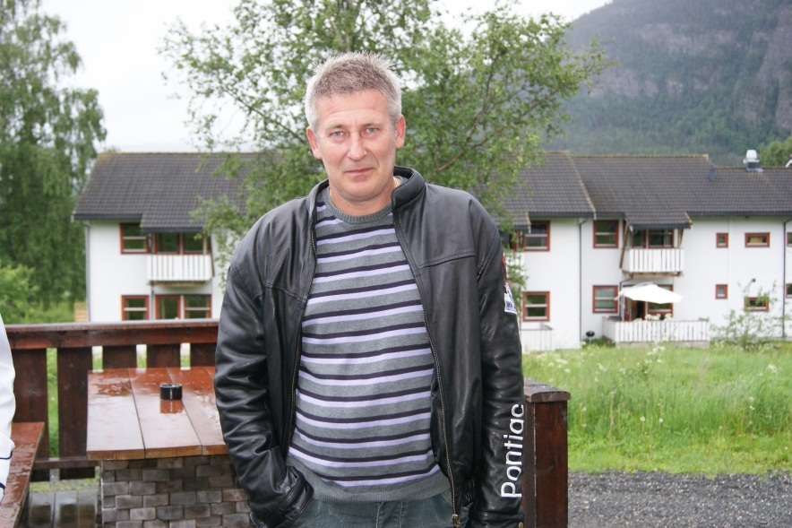
Anders syntes han fortjente å bli tatt bildet av og her er beviset!
Fredag etter ankomst fikk dem fleste anledningen til å bli mer kjent med hverandre, dette tok Anders initiativet til ved å invitere hele gjengen til ett meget vellykket sosialt samvær litt lenger oppe i “skråningen”.
Vi sitter ute på terrassen å griller da vi hører god lyd nede i bakken, der kommer Thor fra Fåvang med sin fine ’58 Star Chief.
Så ringer Roger og Marielle “Vectra” fra Innfjorden “Åndalsnes” og forteller at dem er på vei, kjempemorsomt og helt ut av det blå, ja ja det blå som ikke var så veldig blått akkurat da! Kjempe takk til Anders, Roy og Finn!
Lørdags morgen er det vasking og litt gnikking av bil som skal til før utstillingen trer i kraft.
Klokken elleve stiller de første bilene opp, etter hvert ruller det fler biler inn på plassen, det skal kåres 1, 2, 3 plass på den fineste bilen, dette blir gjort på stemmesedler.
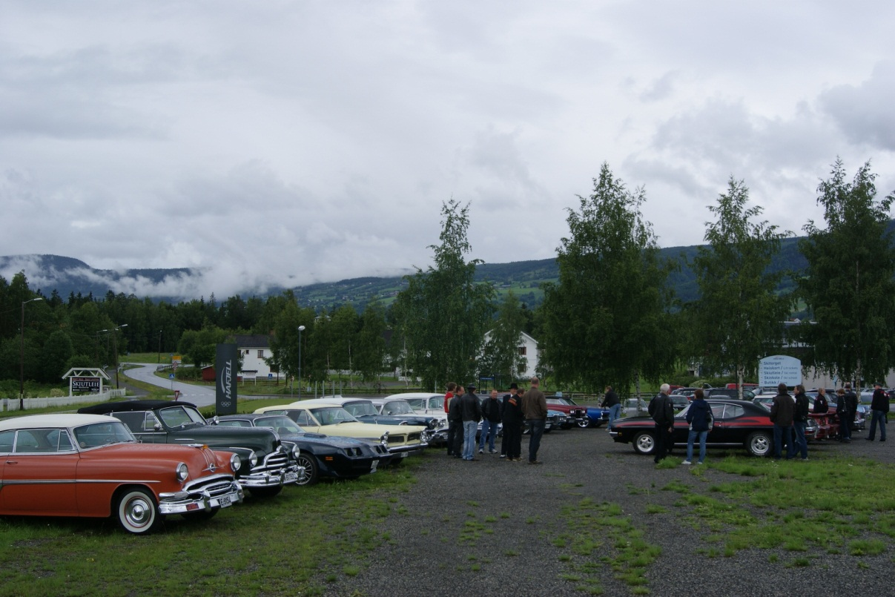
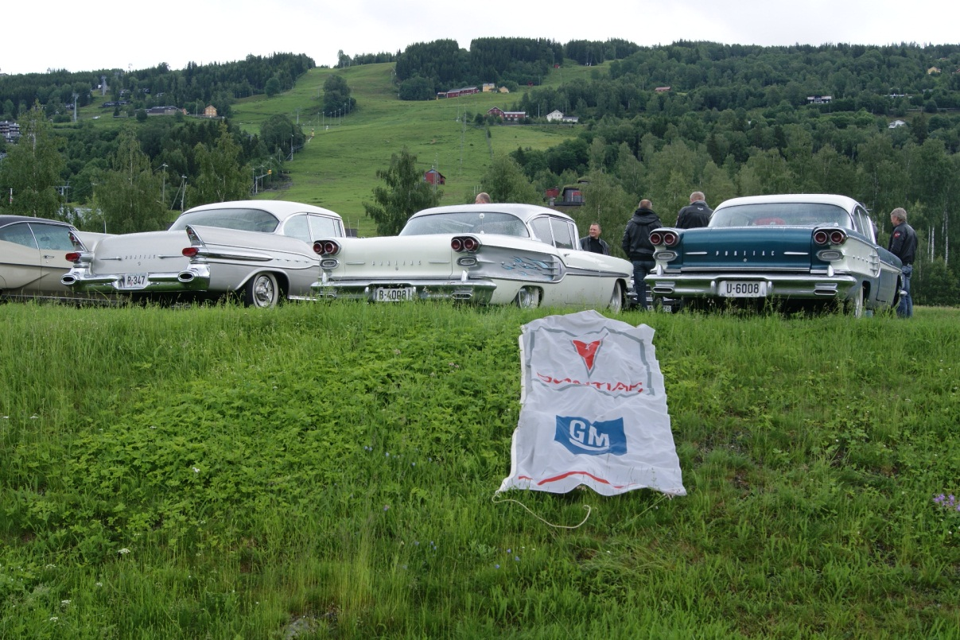
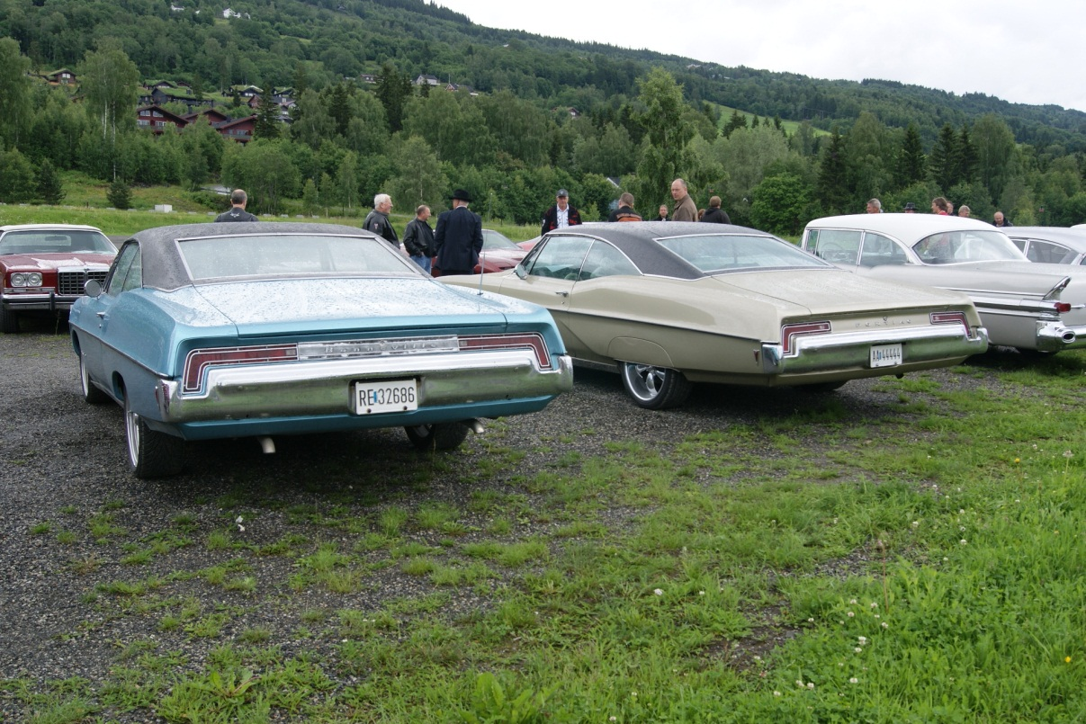
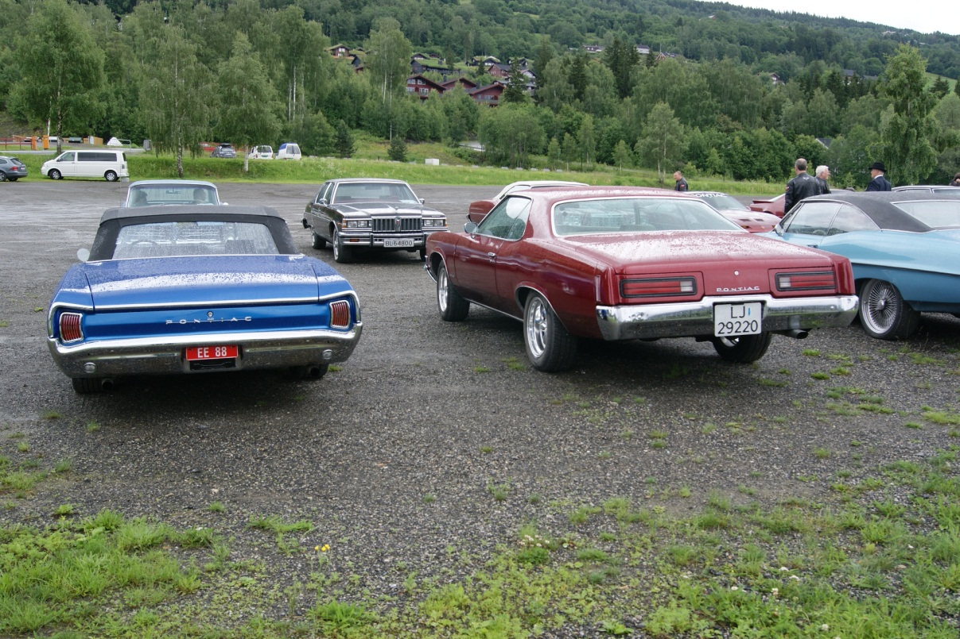
Så etter noen timer ble det Cruising til Hoppbakken i Lillehammer, dette ble en veldig fin kjøretur ledet an av Thor, passende tempo og klarte det mesterstykke å holde alle samlet hele veien opp i bakken. Her fikk vi plass alle sammen, klarte også å lage litt liv utenom det vanlige for bussende turister! Takk til Thor
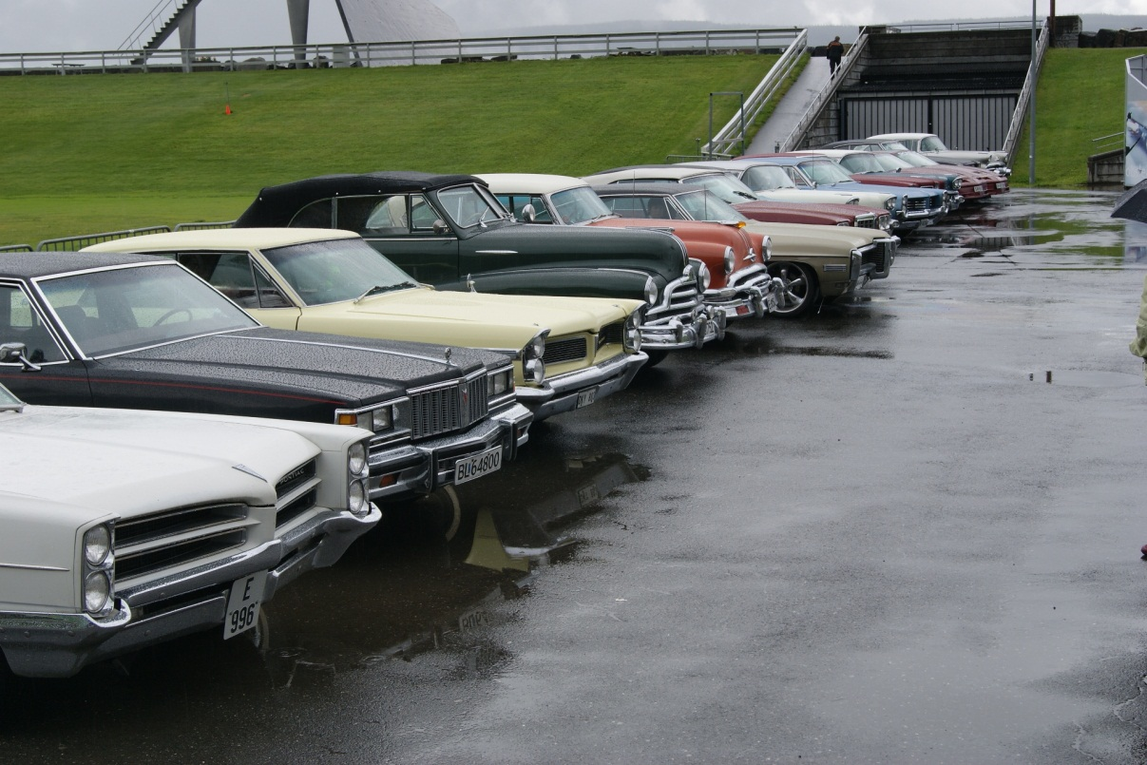
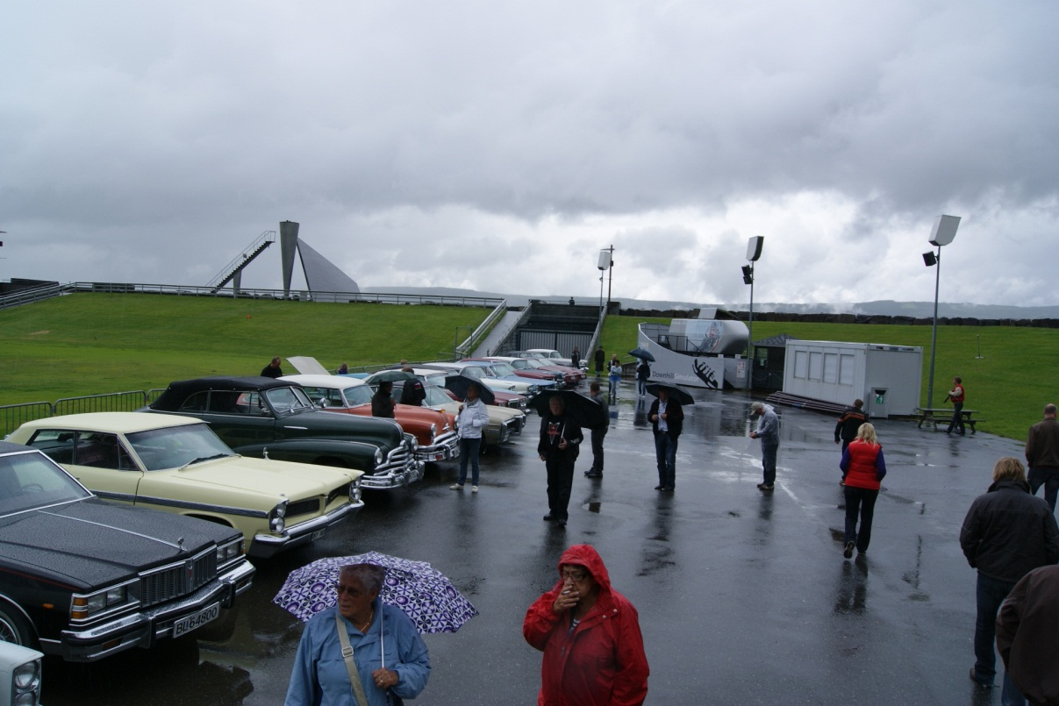
Da var det tilbaketur for enkelte, noen valgte å titte litt på omgivelsene andre tok turen til Lillehammer, noen dro til hotellet og skiftet til litt tørrere klær før turen gikk til Peppes Pizza.
Her ble det Pizza og masse “drikke” for barn i alle aldre, samt god underholdning til tider servert av en utrolig opplagt sørlending ved navn Erik!
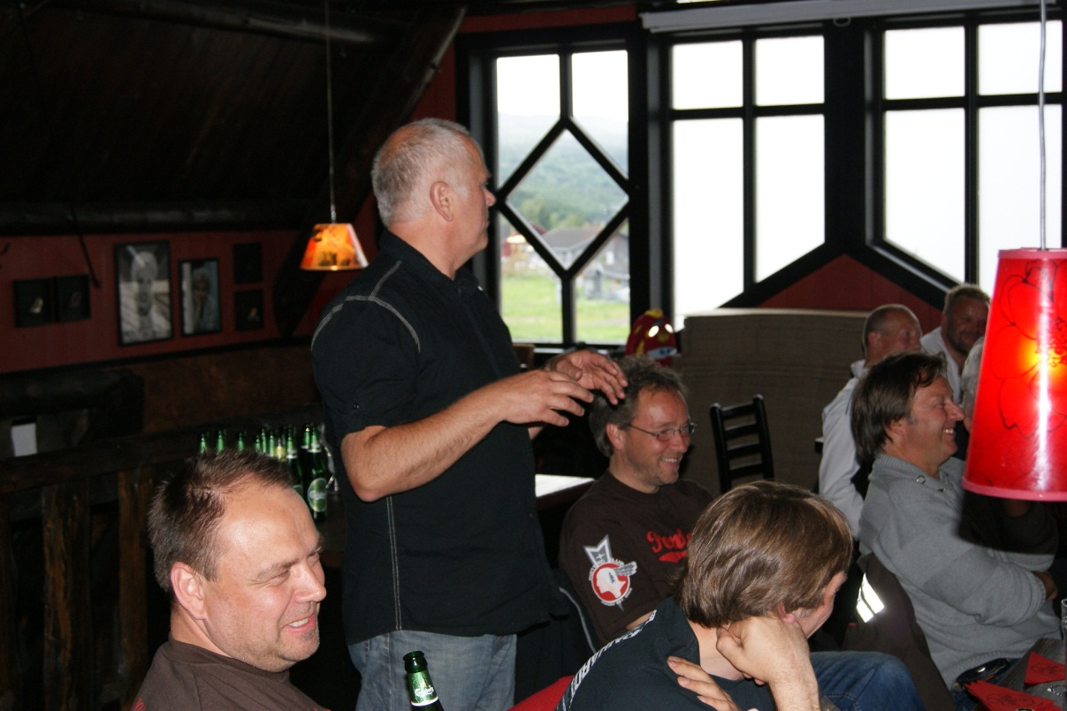
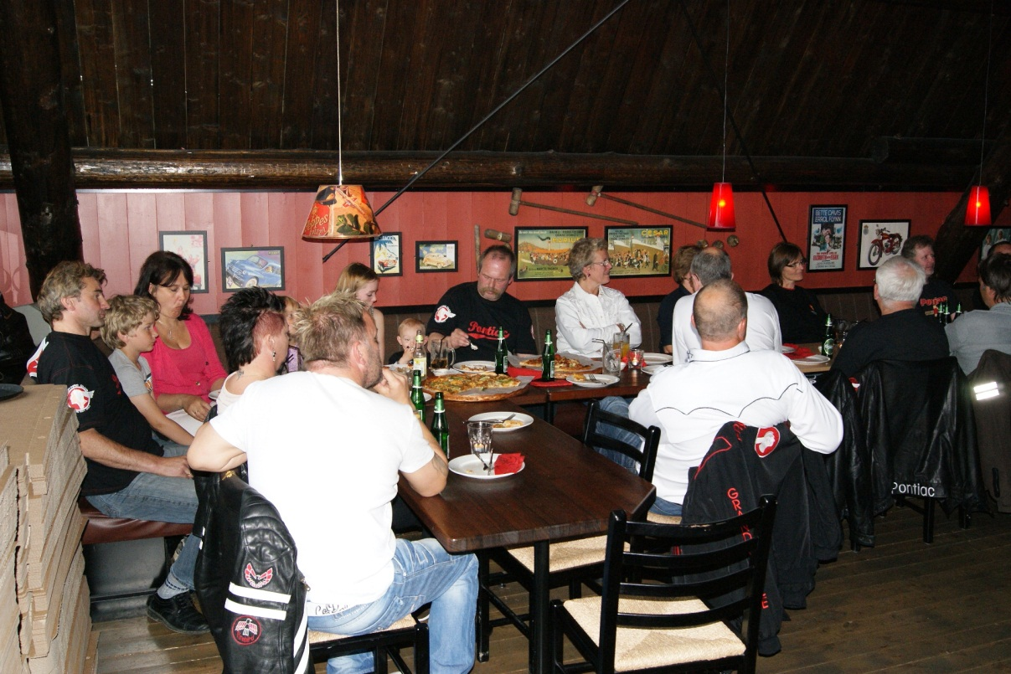
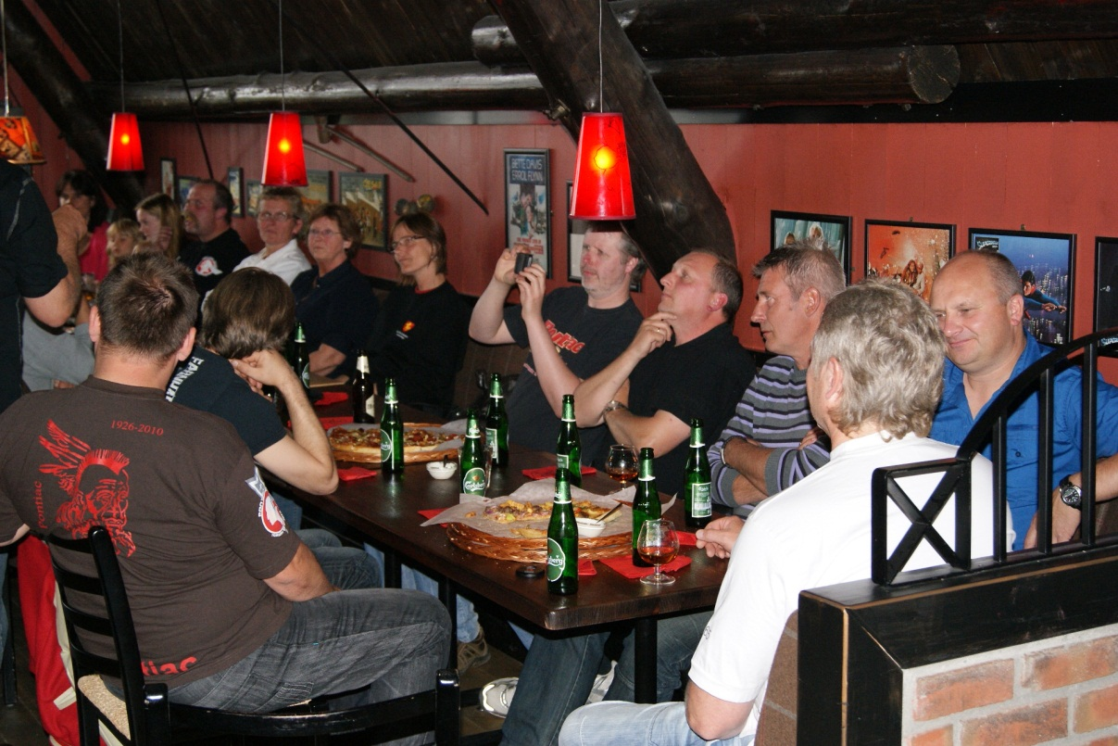
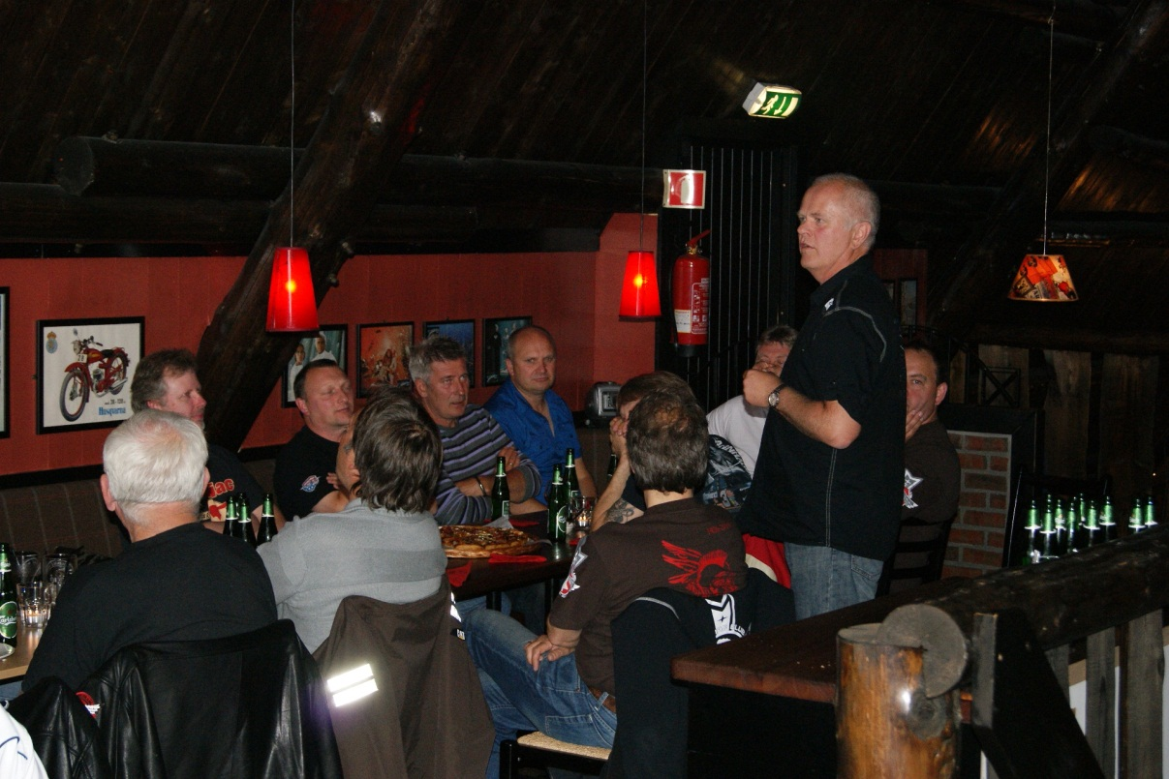
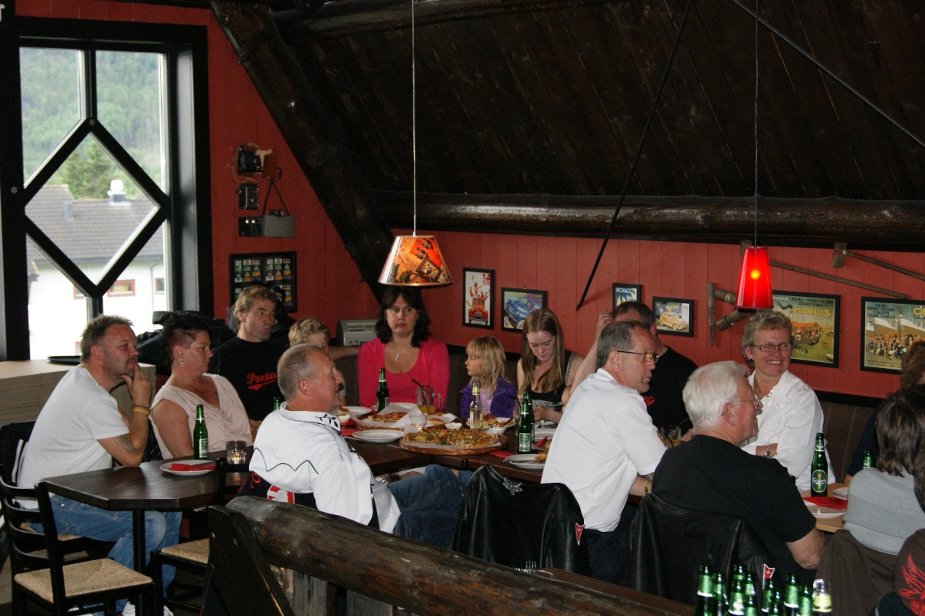

Etter å ha spist på seg brokk ble det avslørt hvem som gikk av med de 3 fineste bilene.

3.plass ble en 1947 Pontiac Torpedo 8 Convertible, eier Erik Økland:
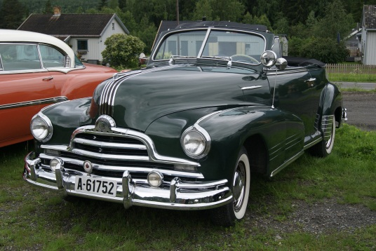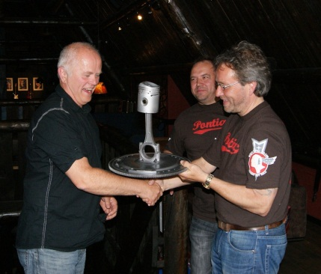
Erik ser kanskje litt forundret ut over premien men det ble han ikke, derimot så gledet han seg til å komme hjem å vise frem “pokalen”
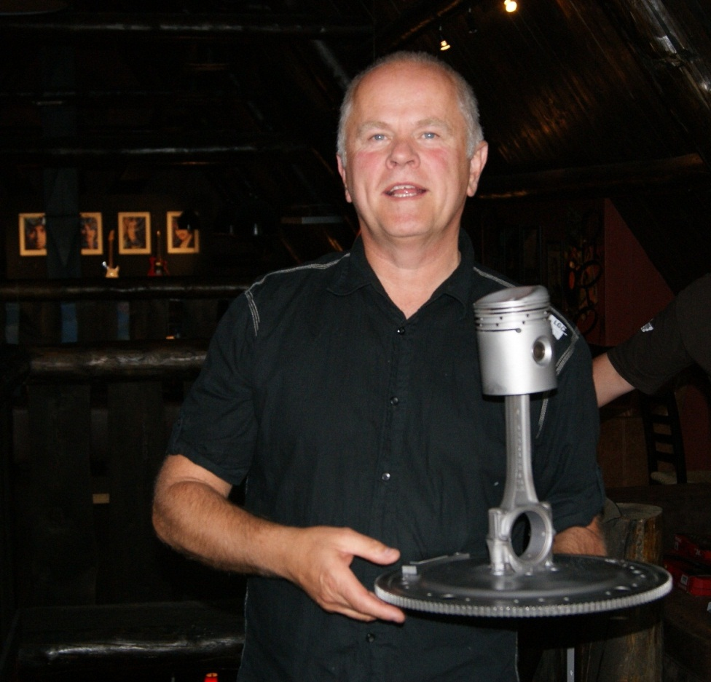

2.plass gikk til en litt mer ukjent bil og person, 1957 Star Chief, eier Espen Hoftvedt:
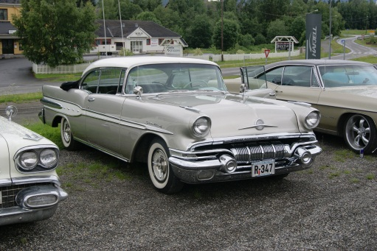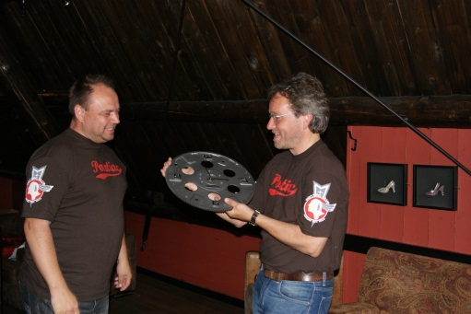
Espen er fornøyd med ny klokke, dette er ikke ett arm-ur men en klokke til å ha på veggen i garasjen for eksempel.
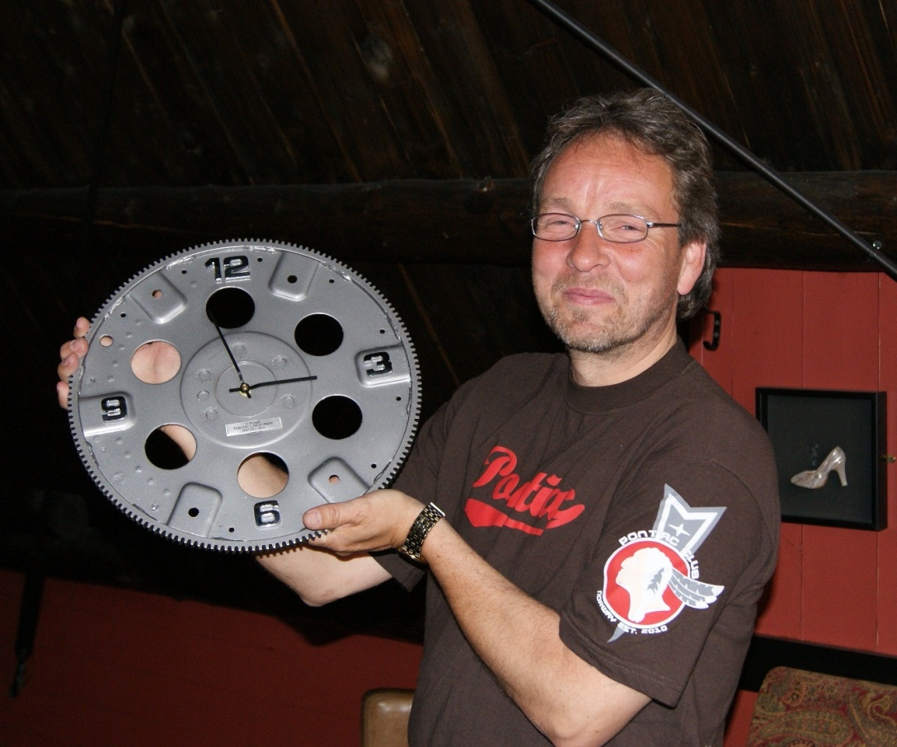

1.plass gikk til 1966 Tempest Convertible, eier Roy Edvardsen
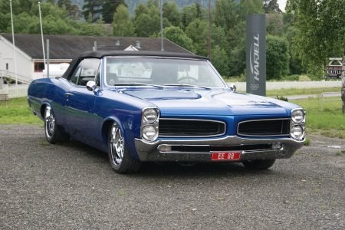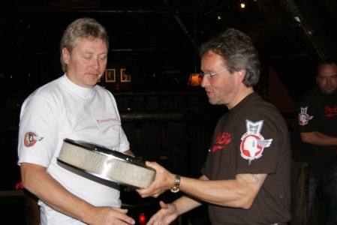
Finn og Roy vinner årets 1.plass på tidenes første landstreff for Pontiac frelste!
Det har også blitt bestemt at årets vinner stiller på Pontiac klubben sin stand under Oslo Motor Show til høsten!
Roy vant også 1. plassen på Hunderfossen for 14 dager siden, da i klassen fineste ombygde bil, så husk Oslo Motor Show i slutten av oktober!
Roy fikk også med seg ett pipenøkkelsett i tommer fra Tools i Mandal.
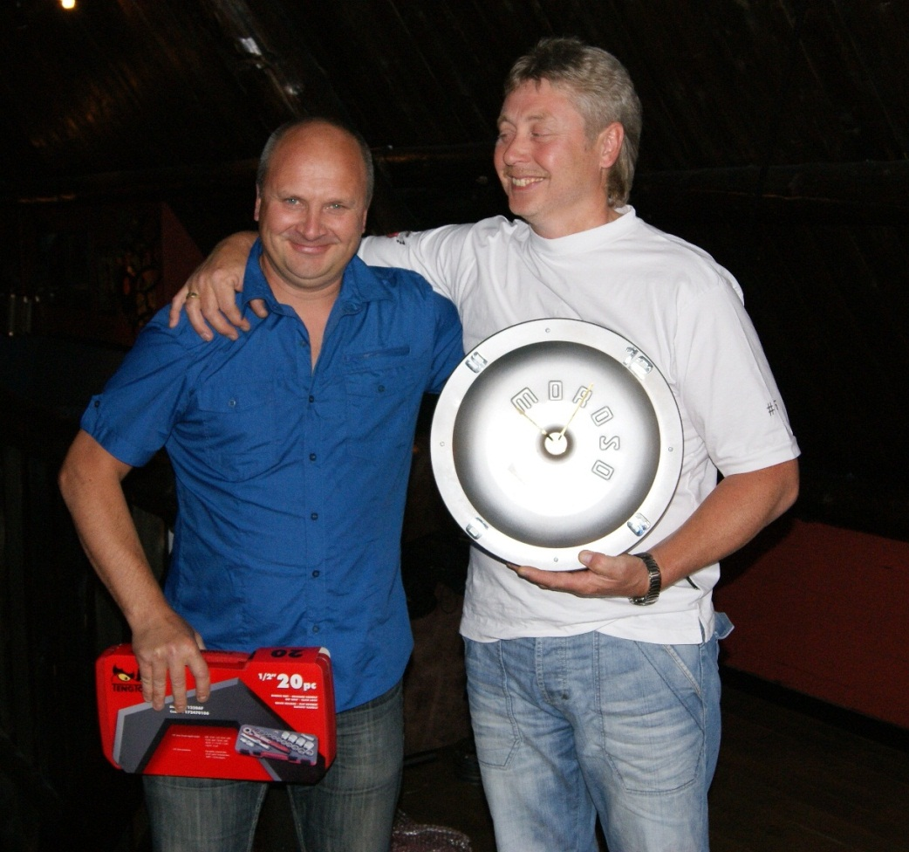
Det ble utropt en vinner av longest-distance på Hafjell også, dette ble ikke veldig overraskende ekvipasjen fra Klepp.
Reservedeler og pipenøkkelsett kommer sikkert til nytte for disse også!
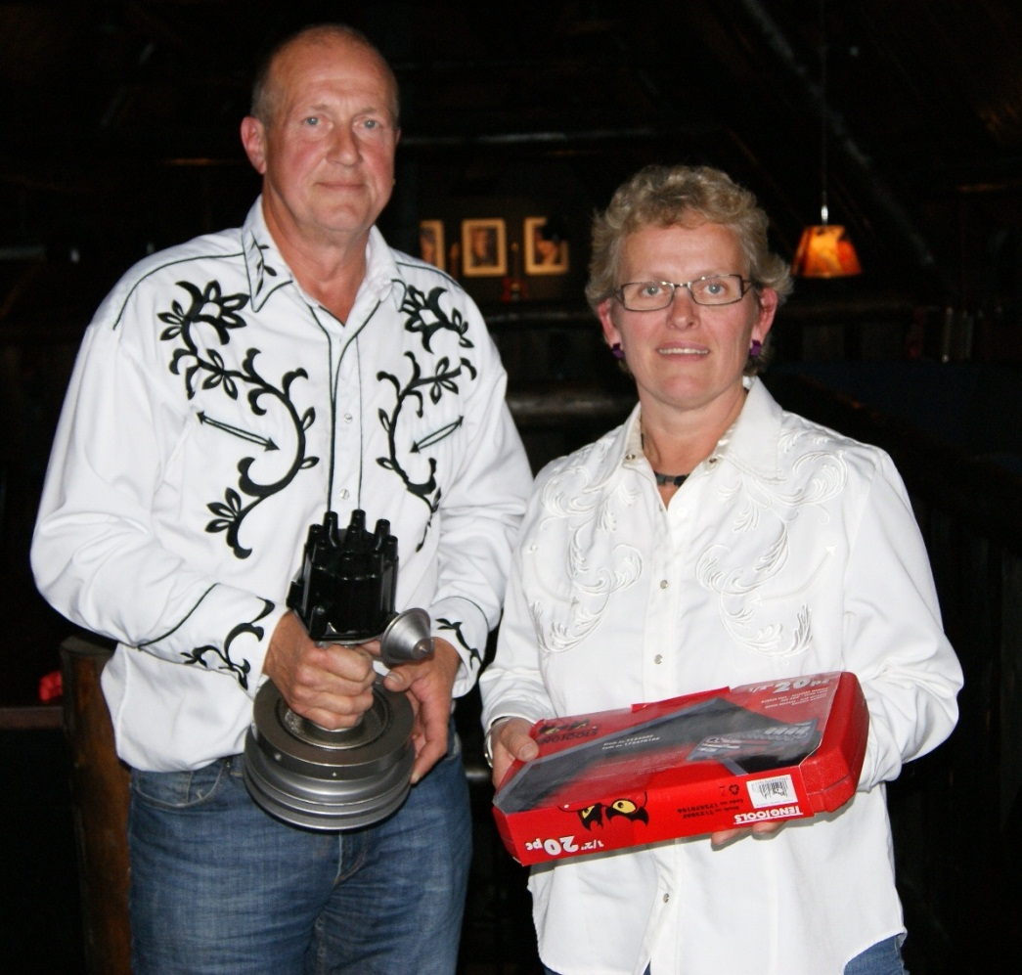
På slutten ble det gjennomført en Pontiac-quiz.
Quizen ble regissert av mannen fra Voss, nemlig Kjetil Tveit!
Her ble det til slutt to stykker som hadde 8 av 10 riktige, det måtte derfor bli en sudden-death mellom Bengt og “Svensken” Christer. I ettertid har Svensken gitt utrykk for at han bare gjettet på nesten alle spørsmålene og klarte 8 av 10. What a waist, burde ha brukt flaksa si på tipping eller lotto, for Bengt knuste Svensken på det avgjørende spørsmålet og ble dermed kveldens “Høvding”! Takk til Kjetil…
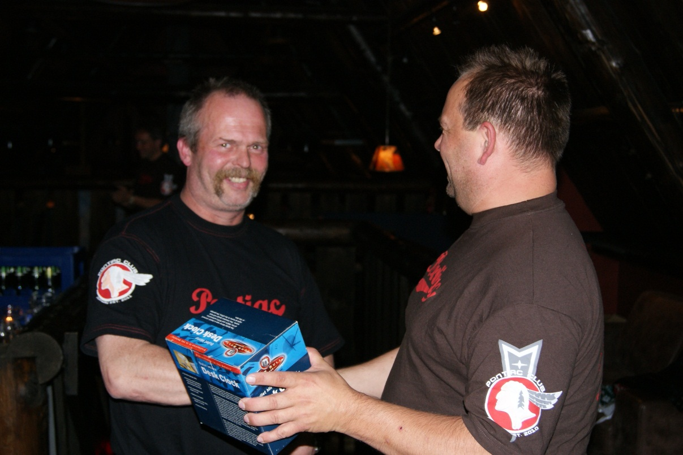
Ble ikke verktøy på Bengt, for han har en så bra bil at han aldri ville ha brukt for det uansett
Etter maten gikk turen ned til tunet for å vise frem litt “klubbeffekter”.
Så avsluttet vi kvelden på en lokal “vannstasjon” hvilket også ble veldig hyggelig. Noen holdt seg våkne lengre enn andre for å si det sånn.
Søndag ble det litt restitusjon for noen og litt humor for andre, tror jeg.
Klokken 13:30 var det slutt, da satt hele flokken i bilene sine for å ta turen hjem.
Alle fremmøtte sa de var veldig fornøyde med avviklingen av treffet og syntes det frister med dette neste år også.
Det er allerede bestemt at landstreff blir det neste år også, hvor kommer vi tilbake til allerede til høsten!
Ja folkens da sees vi til neste år på historiens andre landstreff!

